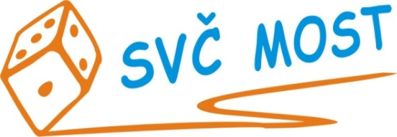
Středisko volného času, Most,
Albrechtická 414, příspěvková organizace
e-mail: program@svc-most.cz
web: www.svc-most.cz

OBJEDNÁVKA č. 66 Dne: 11. 9. 2023

Dodavatel: Odběratel:
firma: | Zdeněk Rejč |  | organizace: | Středisko volného času, Most,  Albrechtická 414, příspěvková organizace
kontaktní osoba:  tel.č.: | Zdeněk Rejč  602 941 313 |  | kontaktní osoba:  tel.č.: | Bláhová Jana  603 707 452
Adresa: | Tř. Budovatelů 2407 |  | Adresa: | Albrechtická 414
PSČ a město: | 434 01 Most |  | PSČ a město: | 43401 MOST
IČ: | 88801560 |  | IČ: | 72059419
DIČ: | CZ7610062779 |  | DIČ:

Objednáváme u Vás:

Výmalby po havárii vody v 1. NP a 1. PP pavilonu A dle nabídkového listu ze dne 13.9.2023

S termínem dodání: specifikace výše
Předpokládaná cena vč. DPH: 73 455Kč

Souhlas správce rozpočtu: Schválila:
Bláhová Jana, ekonomka SVČ Most Danuše Lískovcová, ředitelka SVČ

Prosíme o zaslání potvrzené objednávky zpět na adresu odběratele, nebo e-mailem na adresu blahova@svc-most.cz

